Текст для работы на уроке по изучению строения цветка
(выдаётся каждому ученику)
Цветок — это орган полового размножения у покрытосеменных растений. Цветок является видоизмененным побегом. Он развивается из цветковой (генеративной) почки.
Цветок - сложнейший орган растения. В нём происходит опыление, после которого формируется плод. Цветки очень разнообразны, но основные части у них одни и те же. Это чашелистики, лепестки, тычинки и пестик. У некоторых растений отдельные части цветка могут отсутствовать или срастаться.
Цветок развивается на тонком стебельке, который называется цветоножкой. У цветков некоторых растений цветоножки нет, в таком случае цветки называются сидячими.

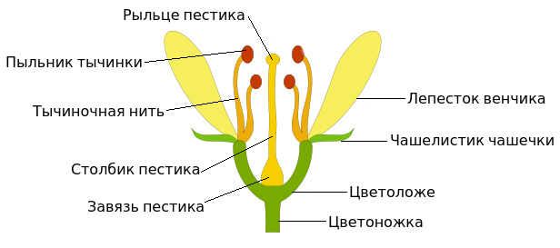
Цветоножка вверху переходит в цветоложе, которое обычно представляет собой утолщение стебелька. Обычно цветоложе имеет зеленый цвет. Из цветоложа растут остальные части цветка.
У многих цветков есть маленькие зеленые листочки — чашелистики. Все вместе они образуют чашечку.
Ярко-окрашенные части цветка — это лепестки. Все вместе они образуют венчик. Главная их функция — привлечение насекомых - опылителей. Те растения, которые опыляются ветром, обычно в строении цветка не имеют ярко-окрашенных венчиков.
Чашечку и венчик вместе называют околоцветником.
Главными частями цветков являются тычинки и пестики.
Тычинки — это мужские части цветка, в них созревает пыльца. Каждая тычинка состоит из тычиночной нити и пыльника.
Пыльник состоит из двух половинок, в каждой из которых находится по два пыльцевых мешка. В пыльцевых мешках созревает пыльца.
Пестик - это женская часть цветка. У большинства растений пестик имеет - завязь, столбик и рыльце.
Столбик и рыльце служат для улавливания пыльцы. В завязи находится семяпочка.
После опыления (попадания пыльцы на рыльце) семяпочка оплодотворяется спермиями из пыльцы и из нее развивается семя.
Завязь превращается в плод.
Если лепестки цветка не срослись, то венчик называют свободнолепестным, а сросшийся венчик называют - сростнолепестным.
Околоцветник цветка называют простым, если он имеет только чашечку или только венчик. Двойной околоцветник имеет и чашечку , и венчик. Некоторые цветки не имеют околоцветника, их называют голые.
Не у всех видов растений цветки имеют и тычинки, и пестики одновременно. У многих видов растений цветки могут содержать только тычинки , их называют мужскими, а цветки, содержащие только пестики, называют женскими. Если цветок содержит тычинки и пестики, он называется обоеполым. Если же только тычинки, или только пестики — то однополым.
Кроме того, если у вида растения цветки однополые, то мужские и женские цветки могут расти на одном растении, или на разных.
Растение, на котором есть тычиночные и пестичные цветки, называется однодомным, а растение, на котором есть только тычиночные или только пестичные цветки, называется — двудомным.
У насекомоопыляемых растений в строении цветка также есть нектарники, которые выделяют сладкую жидкость. Она привлекает насекомых-опылителей, которые, посещая цветки, пачкаются в пыльце и переносят ее с одного растения на другое.

ФОРМУЛЫ цветка.
Строение цветка можно записать с помощью формулы.
Формула цветка – это система символов, которая характеризует его морфологическое строение. Для составления формулы используют латинские буквы или буквы русского алфавита:
Название части цветка | Русские буквы
Околоцветник простой | О
Чашелистики | Ч
Лепестки | Л
Тычинки | Т
Пестик | П
Количество элементов цветка обозначают:
∞ – количество частей больше, чем 12;
0 – отсутствующие элементы цветка;
( ) – сращенные члены;
(+) – расположение элементов по кругу;
черточка под цифрой или над ней – нижняя или верхняя завязь.
Например, формула цветка лилии: О₃₊₃ Т₃₊₃ П₍₃₎.
Размещение отдельных частей цветка проектируют на плоскость, перпендикулярную ее оси, подают в виде диаграммы. Составляют по поперечным срезам нераспущенных почек цветков. Диаграмма отражает взаиморасположение частей цветка, дает лучшее представление, чем формула, о ее строении.

